臺南市113學年度精進國民中小學教師教學專業與課程品質整體推動計畫
國民教育輔導體系-國民教育輔導團生命教育（議題）輔導小組計畫
推動生命教育，營造創新與永續的友善校園環境

壹、依據
一、教育部補助直轄市縣（市）政府精進國民中學及國民小學教師教學專業與課程品質作業要點。
二、臺南市113學年度精進國民中小學教師教學專業與課程品質整體推動計畫。
三、臺南市「友善校園」學生事務與輔導工作－生命教育推動計畫

貳、輔導小組組織架構及分工表
組別 | 成員姓名及職稱 | 主要負責業務
總團 | 團 長：鄭新輝局長  副團長：王崑源副局長  總幹事：陳思瑀督學 | 統籌、督導總團計畫之推展
國中組召集人  國小組召集人 | 大成國中 陳惠文校長  志開實小 王念湘校長(總召) | 統籌、督導本輔導團計畫之推展
國中組副召集人  國小組副召集人 | 安定國中 陳慧如校長  歸仁國小 羅俊男校長 | 1.共同協助本輔導小組計畫之推展  2.協助召集人統籌、督導本輔導團各項工作之推展  3.協助召集人進行輔導團工作之規劃與聯繫協調
國中組執行秘書  國小組執行秘書 | 大成國中 林宜德主任  志開實小 陳彥貝主任(總執秘)
諮詢輔導委員 | 宜蘭羅東高中 胡敏華老師  國立臺灣大學/哲學系 王榮麟副教授  國立政治大學/教育學系兼實驗教育推動中心執行長 徐永康  新北蘆洲國中 錢雅婷老師  志開實小退休教師 蘇鳳珠老師
諮詢及合作單位 | 國教署生命教育專業發展中心(LEPDC)  教育部生命教育學科中心  國立政治大學/教育學系兼實驗教育推動中心
兼任輔導員 | 崇明國中 林忱薇老師  南新國中 簡慧貞老師  崇明國中 陳美如老師  北門國中 趙中平老師  大成國中 朱佳瑩老師  志開實小 周雅琴老師  志開實小 盧翠玲老師  志開實小 溫舜敏老師  志開實小 李雅婷老師  裕文國小 張智琳老師  裕文國小 張琬琴老師  德高國小 蔡乃昭主任 | 1.結合本市「友善校園」學生事務與輔導工作－生命教育推動計畫，規劃生命教育推動方案執行。  2.成立臺南市國民教育輔導團生命教育議題輔導小組，協助推動本市生命教育。  3.發展本市「生命教育議題融入教學實務與教學示例」教案。  4.推薦參加國教署生命教育專業發展中心度「種子教師初階培訓、進階培訓工作坊」及「分區共備學習社群」。  5.生命教育議題網站建置、維護。  6.推動發展生命教育議題融入課程教案校本課程，落實課堂實踐，提升教學品質。  7.強化輔導員說備觀議課能力，輔導員公開觀課達50%以上
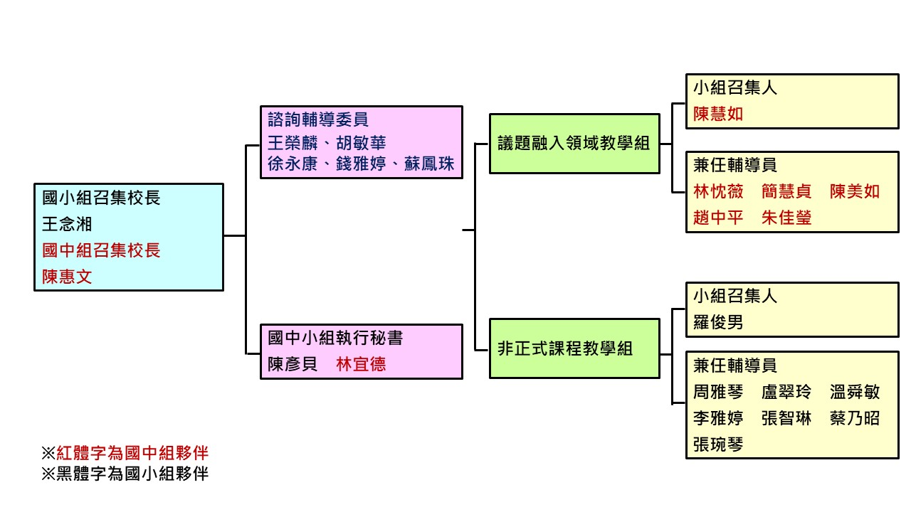

【生命教育不參加三階教學輔導人才培育課程、十二年國教課綱培訓認證，主要培育以議題增能，參加國教署生命教育專業發展中心(LEPDC)研習、線上課程規畫、生命教育師資培訓為主】
編號 | 姓名 | 職務 | 服務階段 | 輔導團三階課程認證情形  (階段/年度) | 教師專業發展三類人才(含教學輔導教師)培訓認證  (階段/年度) | 十二年國教種子講師培訓認證情形
 |  |  |  |  |  | 總綱 | 主題進階 | 領綱
1 | 王念湘 | 總召兼國小組  召集人 | 國小 | 領導人員培育班(101)
2 | 陳惠文 | 國中組  召集人 | 國中 | 領導人員培育班(106) | 初階(103) | 106
3 | 陳慧如 | 國中組  副召集人 | 國中 |  | 初階(104)
4 | 羅俊男 | 國小組  副召集人 | 國小 |  | 初階(103)
5 | 林宜德 | 執行秘書 | 國中 |  | 初階(102)
6 | 林忱薇 | 兼任輔導員 | 國中
7 | 簡慧貞 | 兼任輔導員 | 國中 |  | 初階(104)
8 | 陳美如 | 兼任輔導員 | 國中 |  | 初階(104)
9 | 趙中平 | 兼任輔導員 | 國中 |  | 初階(105)
10 | 朱佳瑩 | 兼任輔導員 | 國中 |  | 初階(104)
11 | 陳彥貝 | 執行秘書  總執行秘書 | 國小  本團 | 初階(97)  進階(98) | 進階(103) | 109
12 | 周雅琴 | 兼任輔導員 | 國小
13 | 盧翠玲 | 兼任輔導員 | 國小
14 | 溫舜敏 | 兼任輔導員 | 國小
15 | 李雅婷 | 兼任輔導員 | 國小
16 | 余欣儒 | 兼任輔導員 | 國小
17 | 張智琳 | 兼任輔導員 | 國小 |  | 初階(105)
18 | 蔡乃昭 | 兼任輔導員 | 國小 |  | 進階(109)

參、現況分析與需求評估
一、生命教育議題實施之背景簡述
根據「教育基本法」第二條：教育之目的，以培養人民健全人格、民主素養、法治觀念、人文涵養、愛國教育、鄉土情懷、資訊知能、強健體魄及思考、判斷與創造能力，並促進其對基本人權之尊重、生態環境之保護及對不同國家、族群、性別、宗教、文化之瞭解與關懷，使其成為具有國家意識與國際視野之現代化國民。為實現前項教育目的，國家、教育機構、教師、父母應負協助之責任。」教育是一段以生命影響生命的歷程，而生命教育的基礎源自長期的跨領域研究，其內涵包括哲學思考、人學探索、終極關懷、價值思辨及靈性修養，透過培養學習者探索生命課題的知能，提升價值思辨的能力與情意，增進知行合一的修養。

我國實施生命教育，始自前省教育廳於86年頒布「臺灣省國民中學推展生命教育實施計畫」；教育部於89年成立「學校生命教育專案小組」，為日後生命教育課程架構奠下基礎；90年教育部宣布該年為「生命教育年」並初頒「教育部推動生命教育中程計畫」(90 年至 93 年)，規劃從小學至大學的生命教育實施，為我國推動生命教育的重要里程碑。自此，教育部在因應社會變遷以及校園學生狀況，每三年推動生命教育之中程計畫重點工作。96年至98年推動「校園學生憂鬱與自我傷害三級預防工作計畫」使校園學生自我傷害防治工作得以全面開展；99年至102年的計畫以「全人發展、全人關懷、全人教育」為主軸，強調學校、家庭與社會的關聯，加強整合延續，發展特色與創新等目標方向；103年至106年推動之方案，強化學前到成人之終身發展階段，更加強關懷特殊與弱勢族群；107年至111年之生命教育中程計畫，「以臺灣生命教育的回顧、深耕與前瞻」為整體規劃之指導方針，以政策發展與推動、課程教學與師資培育、研究發展與國際接軌三大面向規劃教育行政機關及各級學校應辦理之工作項目。

民國103年發布之十二年國民基本教育課程綱要總綱以全人教育為基礎，揭櫫「身心素質與自我精進」核心素養的重要內涵，並復於民國107年公告議題融入說明手冊概念篇第四章十九項議題第10節生命教育，引導學校透過連貫與統整、議題融入等方式，於各領域/科目課程之教學設計與實施，落實「自發」、「互動」、「共好」的理念，讓生命教育陪伴不同生命階段的孩子，看見自己最美的那一面，成為自己理想的大人。自111年起，訂定教育部生命教育推動方案，將因應社會發展，滾動修正以深化推動之效能。

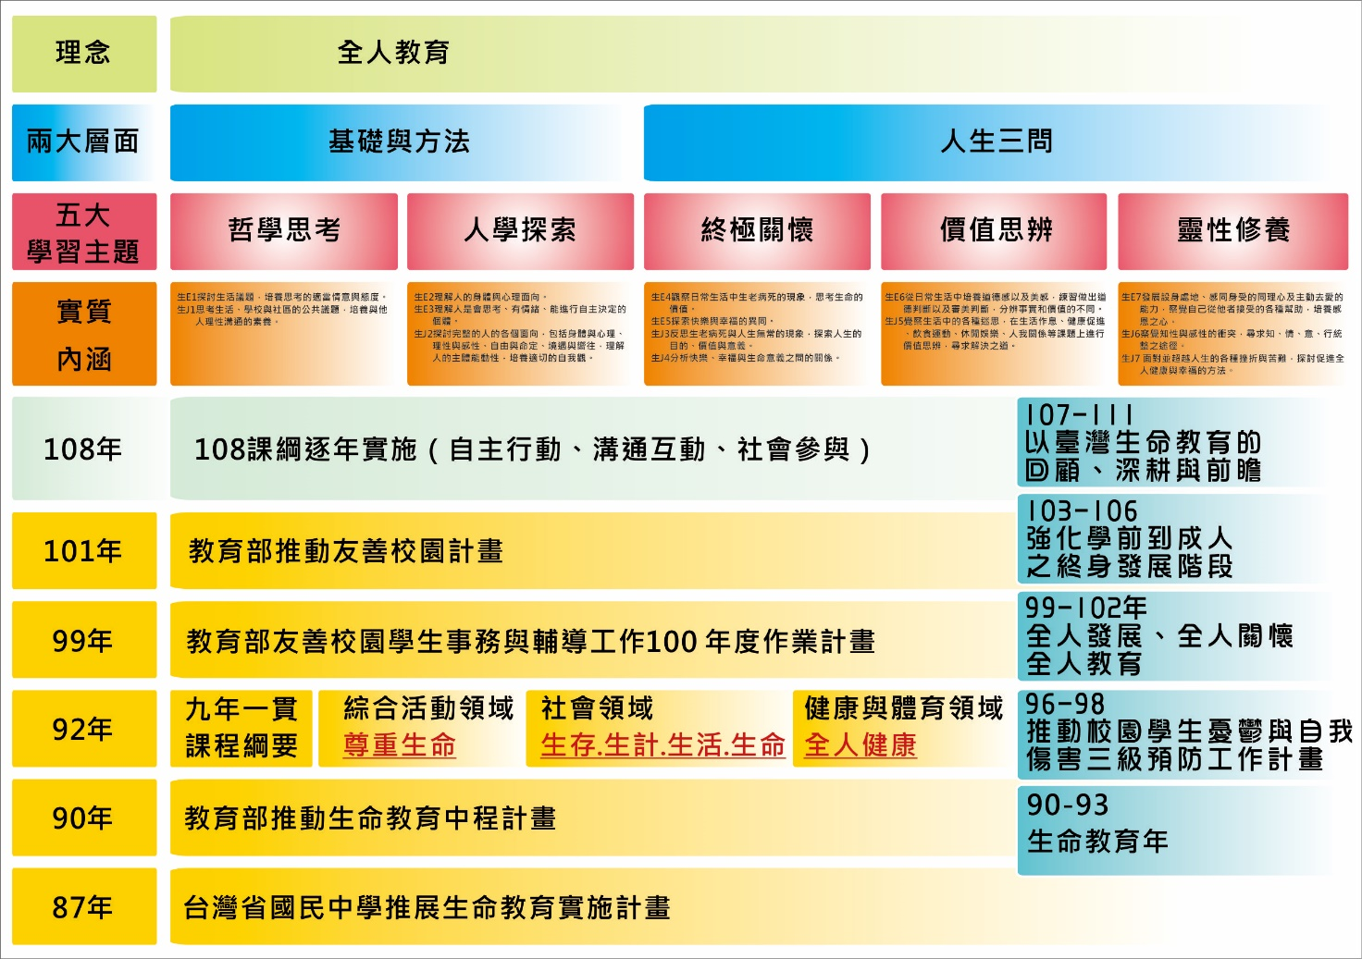
生命教育推動沿革概念圖，從九年一貫、友善校園到108新課綱之生命教育議題發展時序。

二、生命教育議題實施之延續與未來發展
「生命教育」一直是教育的重要內涵，不僅在十二年國教作為高中以下各教育階段須融入各學習領域的19項議題之一、同時也是建構友善校園學校工作之重點項目。除正式課程之教材有諸多需求，在非正式課程與潛在課程發展、行政團隊培力、以及學生、家長與社區的生命教育活動等面向，都非常需要以哲學思考、人學探索、終極關懷、價值思辨與靈性修養五個核心素養來陶成國小至高中各教育階段的學習。

三、生命教育議題中央課程與教學政策及輔導重點
目前除了通型高中生命教育必修課程有系統性規劃與教材之外，其他高中以下各教育階段均對108課綱生命教育議題感到陌生、中央或縣市之國教輔導團亦無針對生命教育議題融入課程特別研發或探究，遑論教案參考，是以自國小至高中各學科領域融入生命教育議題的教材付之闕如，各項非正式課程與潛在課程也包山包海、並未聚焦落實。且因缺乏專業統籌，中小學經常將晨光時間或彈性課程外包民間資源、校外志工進入學校場域缺乏明確規範，容易引起教師與家長疑慮，同時也無法妥適回應校園中價值觀扭曲、思考力薄弱、以及缺乏尊重與關懷生命的態度等問題。

綜上緣由，為針對生命教育現況實施研發更具前瞻性的推動策略；檢討過往之利弊得失，並讓有限資源在有前瞻性的政策指導下作有效、整合的使用，避免行政資源的浪費，國教署乃於107年7月委託國立臺灣大學王榮麟教授執行「生命教育專案辦公室（Life Education Project Office，LEPO）」先導計畫，將專業與行政結合，並設置統籌窗口以盤整國教體系內各級生命教育推動單位現況，包括官方以及民間的資源投入、運作方式、整合情形、實際面臨的困難以及挑戰等資料，據以調整原生命教育之推動方向與政策。

「生命教育專案辦公室（Life Education Project Office，LEPO）先導計畫」任務於108年12月底告一段落，初步已發展生命教育議題融入各教學領域之教學示例，並建置第一批種子講師，以協助推動生命教育議題融入課程。同時為協助地方政府（含六都）落實生命教育議題與課程之融入，發展在地教材與培育在地專業人力，變更「生命教育專案辦公室（Life Education Project Office，LEPO）」先導計畫之日期由108年8月1日續推至108年12月31日，以調整各縣市中心學校任務，發展署內之專業培力機制，以更適切協助地方政府與各級教育階段教師聚焦生命教育議題之融入教學。

為持續協助高中以下各教育階段建構生命教育校園文化與發展12年一貫生命教育課程之理想，109年度國教署延續LEPO先導計畫之成果，委託國立羅東高級中學設置「生命教育專業發展中心（Life Education Professional DevelopmentCenter，LEPDC）」，以為署內專業培力機制，期借助過往學科中心專業團隊與LEPO 先導計畫延續成果，支援各縣市生命教育中心學校發展教材資源，培力各級教育階段教師對生命教育議題內涵與融入教學之專業知能，以達友善校園理念。同時協助高中以下各教育階段學校發展生命教育校本課程，最終達生命教育涵化並深耕校園之理想。

四、生命教育議題地方教育發展重點
(一)蒐集生命教育議題融入課程資訊，落實十二年國民基本教育政策與生命教育議題深耕校園。
(二)參與生命教育議題融入課程之專業培力機制，建構行政機關與實務推展之間的專業平臺，以利課程改革與校際合作。
(三)提供各校推動生命教育議題融入課程與深耕校園文化，聯結生命教育資源網絡，參與培力優質教學資源平臺。
(四)建置生命教育課程設計與教學諮詢之人力，研發有系統、具在地性且服膺學生實際需求之生命教育融入課程示例，促進專業成長，提升整體教學成效。
(五)參與生命教育專業發展中心（LEPDC）研究相關計畫或相關學術交流活動，以為後續課程改革之參考。

五、地方輔導運作現況分析
(一)行政事務推動
1.臺南市國民教育輔導團於108.8.1成立生命教育議題輔導小組，創全國之先。透過年度工作計畫，依計畫進行輔導，輔導方式如下：
(1)團體輔導︰專題演講、分區研討、教學演示、參訪活動、實作研習等。
(2)個別輔導︰教學視導、教學演示、諮詢輔導及問題座談等。
(3)專案研究︰輔導員除本身進行教育相關研究外，並輔導學校進行教學研究。
2.鼓勵各校成立生命教育教師專業發展學習社群，安排相關知能充實、研討與共學。
3.繪製生命教育推動沿革概念圖，了解從九年一貫、友善校園到108新課綱之生命教育議題發展時序表。
4.推動臺南市各學年度精進國民中小學教師教學專業與課程品質整體推動計畫「國民教育輔導團生命教育議題輔導小組」計畫。
5.協助推動本市友善校園「生命教育行政人員議題培力研習」，擴大宣導與影響。

(二)透過分區到校諮詢服務推廣宣導
1.協助辦理週三進修生命教育議題輔導小組分區到校諮詢服務，宣導生命教育議題五大學習主題、生命教育議題融入領域教學分享等。
2.分區到校諮詢服務(國小組)
因應現場需求，改以學校社群申請制實施；
(1)生命教育議題在新課綱精神中已納入各領域中規劃，而各校將此議題納入校本課程或教師社群微乎其微，效果並不顯著。
(2)自112學年度開始，國小組規劃幸福10堂課，改以區域學校方式提出申請，每學年安排10場專題講座與互動，以吸引有興趣之教師參加，擴大參與成效。
3.分區到校諮詢服務(國中組)
共分成8區，以每學年8區的安排規畫不同領域進行。
(1)蒐集各校教師課程教學所遭遇的問題，提供有效教學策略，協助精進教師教學專業能力。
(2)以多次輔導歷程深化夥伴學校教師間同儕共學之知能，激勵教師燃起教育熱情與創新教學。
(3)強化輔導團課程與教學領導功能，以客製化服務提供現場教師專業支持並透過協作方式落實課堂實踐。
(4)建立可行有效之教師進修模式，轉移複製成功經驗至各校，以促進本市國中小教師打開教室大門，樂於共同規劃並參與校內進修活動，以提升教學技巧與學生學習成效。

(三)參加生命教育議題融入課程與活動交流與觀摩
1.參加生命教育專業發展中心（LEPDC）辦理生命教育教學實務交流互動與學習
2.參加生命教育專業發展中心（LEPDC）辦理生命教育議題融入課程與活動成果嘉年華
3.參與生命教育專業發展中心（LEPDC）辦理生命教育議題融入課程教案縣市社群徵件
4.參加臺南市全臺首學課程博覽會/說議課與與設攤體驗活動

六、學校教師專業與學生學習的需求
(一)教師需求：
1.了解「生命教育五大主題與實質內涵」與融入教學，互相學習分享，提升教師生命教育核心素養知能、專業成長與教學熱情。
2.學習議題融入課程設計與教學方法知能，參與推動生命教育核心素養，推展教學經驗交流與傳承，落實生命教育在中小學之實踐。
3.發展生命教育議題融入正式與非正式課程、潛在課程之教學資源。

(二)學生需求：
生命教育的主軸在於對生命終極意義進行探索，對各種價值進行思辨，並轉化為實踐的動力。由此，生命教育的學習主題涵蓋了「哲學思考」、「人學探索」、「終極關懷」、「價值思辨」與「靈性修養」等五大範疇。
其實質內涵則以「人生三問」為核心，其中「人為何而活？」乃是對於人生終極關懷問題的思考，「人應如何生活？」則反映對於價值思辨的不斷淬煉，「如何能夠活出應活的生命？」是知行合一的問題，而知行合一則是靈性修養的目標。
然而，探索人生三問需建基於良好的思考素養與對人的正確理解，因此「哲學思考」與「人學探索」為進行人生三問的基礎與方法。

七、112學年度計畫推動各項輔導工作的成效檢核與省思
(一)112學年度計畫審查之中長程構思及規劃建議：
建議修正內容 | 修正結果說明
1.生命教育議題融入各領域課程的輔導工作，除了為教師建立相關知識外，有關教師教學輔導諮詢的實施或增能研習課程的規劃，建議以能達成有效教學之整合型精進教學策略為主，並強化運用社群協助教師專業成長之輔導模式，引導教師落實於課堂實踐。 | 1.生命教育議題在新課綱精神中已融入各領域學習中規劃，但此一議題之學習主題與實質內涵，需要長期參與研習增能，才能有效解讀與轉化於課程實施中。  2.112學年度國小組規畫：透過幸福10堂課安排，以引導教師察覺『幸福』為主要願景，從生命教育核心素養出發，期望透過智慧的交流與對話，激發溫度與多元的思考。  透過生命教育核心素養的啟發，啟動學校與教師思考本位課程發展，透過社群成立提升，、與教學實踐、素養導向學習評量、與課程評鑑之知能。  3.112學年度國中組規畫：以分區到校服務為主，並鼓勵參與幸福10堂課，持續提升不同領域教師專業成長；透過生命教育議題融入教學實務與教學示例徵稿釐清概念迷失，引導教師有效落實於課堂實踐。
2.輔導團員增能課程的規劃，可參考國教署提供之「十二年國民基本教育課程綱要專業增能課程模組規劃參考及說明」之內涵，使整體計畫更具系統性之脈絡。 | 1.專業成長：生命教育不參加三階教學輔導人才培育課程，結合國教署生命教育專業發展中心度「種子教師初階培訓」、專業知能研習，更能符合專業成長。  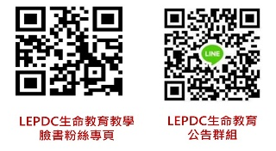  2.種子教師培訓：推薦參加國教署生命教育專業發展中心度「種子教師初階培訓」培養輔導員的生命教育議題專業知能成長。  3.教案開發：參與生命教育議題融入教學實務與教學示例徵稿，透過方案設計釐清概念迷失，落實於課堂實踐。  4.跨校擔任講座：團員受聘參與本市各校生命教育議題融入各領域增能研習主題講師，擴大議題影響。

(二)優劣勢分析評估
現況 | S（優勢） | W（劣勢） | O（機會） | T（威脅）
生命  教育  議題 | 1.與國教署生命教育專業發展中心LEPDC合作，培訓種子教師，研發生命教育議題融入課程教材，提升專業知能與教學方法  2.透過指導協助，發展正式課程、非正式課程與潛在課程教案之教學示例，有助於規劃生命教育議題課程的教學實施。 | 1.生命教育議題目前非國中小領域課程，除了學校發展校本課程需要或教師個人興趣之外，現場教學的需求意願  極低。  2.友善校園生命教育系列活動雖然安排有生命教育議題的行政人員宣導，但對於議題參與的投入意願仍顯薄弱。 | 1.與規畫辦理生命教育議題融入各領域增能研習之學校合作，推薦輔導團員擔任  講師，協助推廣生命教育議題內涵與教學實務。  2.透過到校諮詢服務，推廣生命教育議題的五大學習主題與實質內涵，並提供教學活動設計與小技巧活動引導，以提升教師的參與意願。 | 1.生命教育議題融入課程教案或教材闕如，目前逐年結合教案徵稿編寫活動設計，以提供現場教師教學參考。  2.部分生命教育議題推動，仍偏向傳統式包山包海設計，尚無法聚焦落實於學習主題與實質內涵。

(三)112學年度計畫執行之規劃：
1.生命教育議題的五大學習主題與實質內涵為課程融入議題推動的重要關鍵基礎，現場教師如果無法理解其精神，在實際教學運用上，就會偏向傳統式包山包海設計，無法聚焦落實議題內涵。
2.生命教育在國中小屬於議題課程，因各校校本課程需求及教師教學需要規劃，而有不同發展。為提升教師對於生命教育議題的學習主題與實質內涵瞭解，因此目前到校服務的規劃依照領域搭配，提供課程教學之技巧，以便逐步推動全市國中小皆能將生命教育課程納入「學校課程計畫」中實施。
3.國小部分幸福10堂課安排，則規劃以學校團隊、社群概念申請，提高校園整體的參與率，引導教師察覺『幸福』為主要願景，從生命教育核心素養出發，期望透過智慧的交流與對話，激發溫度與多元的思考。透過生命教育核心素養的啟發，啟動學校與教師思考本位課程發展、素養導向課程設計與教學實踐、素養導向學習評量、與課程評鑑之知能。
4.推動教案設計研發，輔導學校落實各校生命教育文化形塑，推動生命教育議題融入領域或學科課程及非正式課程教學活動規劃。
5.鼓勵教師參與生命教育議題融入課程教案示例產出，提升老師教學技巧，期盼透過累積厚實本市生命教育議題內涵與教學設計實務。

(四)112學年度計畫推動各項工作的成效檢核與省思
項次 | 類型 | 活動名稱 | 承辦學校 | 辦理日期 | 成效檢核 | 省思
01 | 團務精進 | 團務工作會議 | 志開實小 | 112/9-  113/6 | 1.國中小教育階段生命教育議題發展對話  2.生命教育融入藝術領域教學專業成長  3.發展教案分享－生命教育教與學論壇與教學  4.生命教育議題融入課程教案編寫指導與創作 | 1.透過對話與專業發展持續有效提升團員增能  2.團員必須從自身相關領域議題中融入發展教學，協調溝通相當重要
02 | 到校諮詢服務 | 生命議題分區到校諮詢服務(國中組) | 麻豆  仁德文賢  南化  將軍  安順  沙崙  金城  鹽水 | 112/9/28  112/10/26  112/11/23  112/12/14  113/3/14  113/4/11  113/5/2  113/5/30 | 1.持續探討十二年國教新課綱生命教育議題學習主題與實質內涵，推動國中小教育階段生命教育議題之實施。  2.生命教育議題融入課程教學教案示例分享  3.生命教育融入數學領域之推動 | 1.生命教育議題雖融入各領域中，但仍需透過教材發展強化教學引導  3.調整轉化校園中價值觀扭曲、思考力薄弱、以及缺乏尊重與關懷生命的態度等問題尚待努力
03 | 到校諮詢服務 | 生命教育十堂課  (國小組) | 志開  麻豆  志開  南梓  進學  安慶  南梓  德高  五王  和順 | 112/9/27  112/10/11  112/11/15  112/12/6  112/12/20  113/3/20  113/3/27  113/4/10  113/4/17  113/5/15 | 1.引導教師察覺『幸福』為主要願景，從生命教育核心素養出發，期望透過智慧的交流與對話，激發溫度與多元的思考。  2.透過生命教育核心素養的啟發，啟動學校與教師思考本位課程發展、結合素養導向課程設計與教學實踐、素養導向學習評量、與課程評鑑之知能。 | 1.各校將此議題納入校本課程或教師社群微乎其微，效果並不顯著。  2.自112學年度開始，國小組規劃幸福10堂課，改以區域學校方式提出申請，以吸引有興趣之教師參加，擴大參與回饋認同度高。  4.透過對話鼓勵現場教師結合教學示例教案編寫等，在各自不同領域需求，思考融入課程、教材及教學模式，以提升教師素養導向課程設計與教學實踐的知能。
04 | 教師專業成長 | 生命教育學習主題與教學實務 | 賢北 | 112/10/4 | 1.了解十二年國教新課綱生命教育議題學習主題與實質內涵。  2.生命教育融入課程與教學增能研習 | 1.生命教育議題雖融入各領域，雖非屬學校校本課程，但學習用心值得推廣。  2.生命教育議題運用對於轉化校園中思考力薄弱以及缺乏尊重與關懷生命的態度等問題有相當重要的影響，須要持續宣導
04 | 教師專業成長 | 教案發表  -  生命教育深耕校園教與學發表會 | 高雄市政府社會局婦女館 | 113/1/4 | 1.深化生命教育核心素養，展示生命教育校園文化亮點或校本課程成果，供全國各級學校參考。  2.交流不同領域、不同文化之生命教育課程與教學設計，提升推動團隊之專業知能。 | 1.透過方案設計對話可以提升教學專業知能，有利於增進教師明瞭生命教育之目標、內涵及實施重點，以落實推動生命教育，提高創新發展。
05 | 團員增能 | 教學示例教案編寫與  增能 | 教學示例徵稿 | 112/12/25~  113/2/23 | 1.研發適合國中小教育階段之生命教育議題融入相關教學活動示例，豐富教學資源庫。  2.發展國民中小學教育階段具有特色生命教育內涵之教學示例或相關教材。  3.鼓勵國民中小學教師發揮教學創新，轉化生命教育之內涵與教學活動。 | 1.透過示例編寫演講，鼓勵現場教師結合所參與諮詢服務、講座或幸福十堂課等，進一步聚焦在各自不同階段各領域的課程需求，思考議題融入課程、教材及教學模式，以提升教師素養導向課程設計與教學實踐的知能。
05 | 團員增能 | 教學示例教案編寫與  增能 | 教學  示例  增能 | 113/4/1  113/4/11  113/4/12  113/4/18  113/4/19 | 1.生命教育議題融入課程教案相關觀摩學習成效相當好，後續將持續推動教案創作  2.交流不同領域、不同文化之生命教育課程與教學設計，提升推動之專業知能。  3.增進中小學教師明瞭生命教育之目標、內涵及實施重點，以落實推動生命教育。 | 1.透過國教署生命教育專業發展中心LEPDC諮詢委員指導，對於生命教育議題融入課程教案編寫能夠有效釐清概念，更符合議題教學精神
06 | 資源整合 | 成果上傳 | 志開實小 | 113/7/31 | 整理相關成果上傳網站分享 | 上傳時效持續努力中
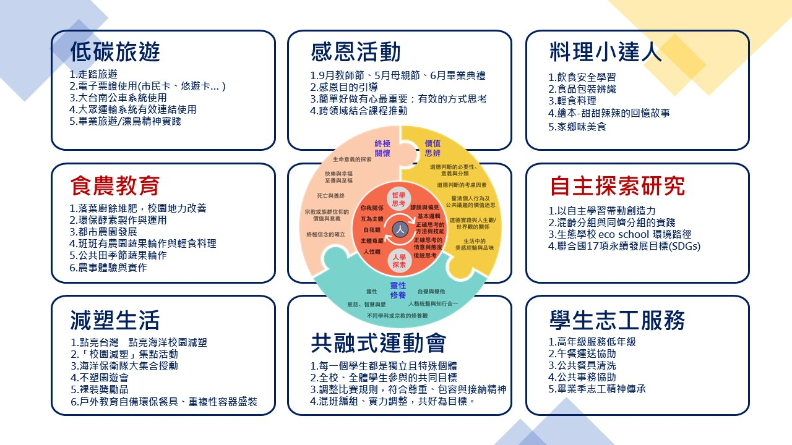
志開實小生命教育議題融入領域、非正式課程教學活動設計

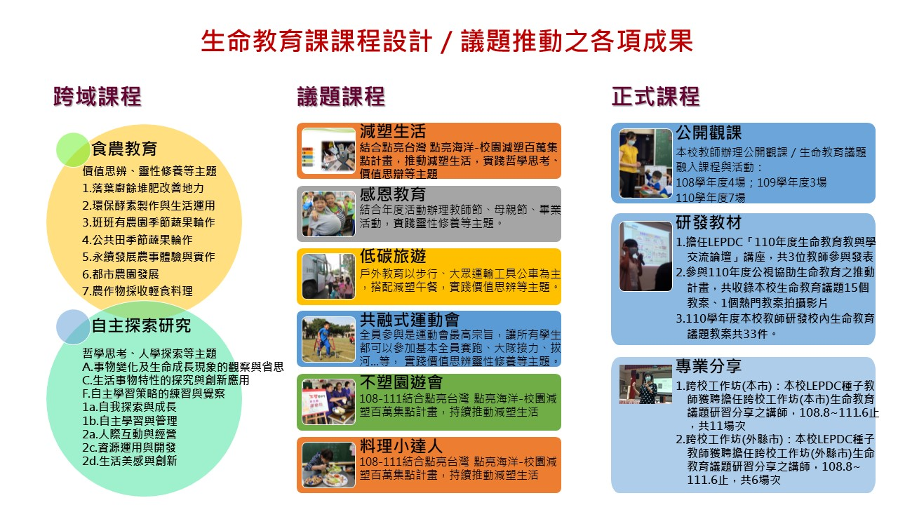

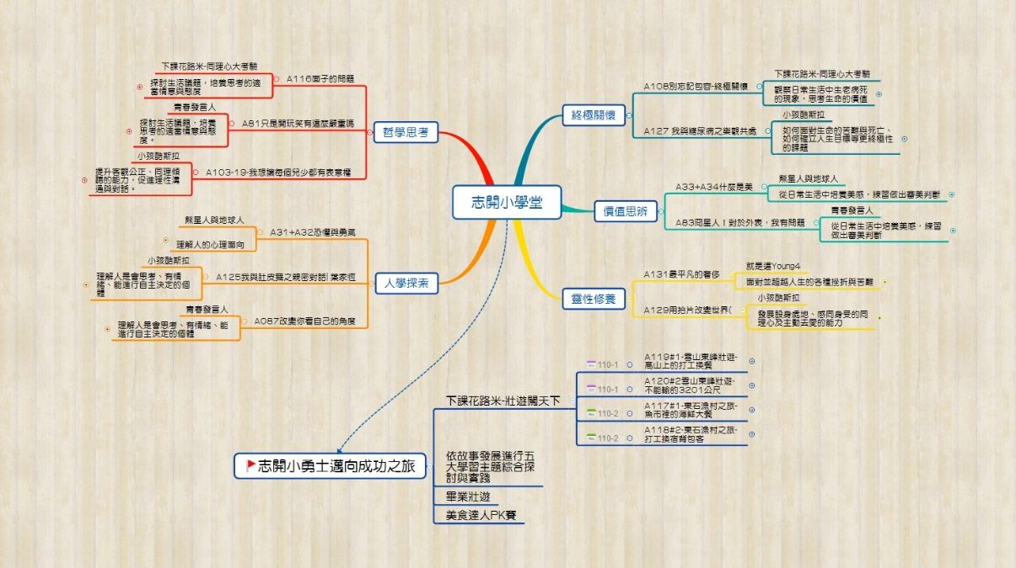
生命教育議題融入課程高年級課程地圖

肆、計畫目標與推動重點
一、計畫目標
(一)建構行政與實務推展之間的平臺，發展生命教育議題專業培力機制，作為課程發展合作之支持系統。
(二)配合十二年國民基本教育政策推行，協助理解生命教育議題內涵，推動國中小教育階段融入生命教育議題之實施。
(三)協助推動生命教育議題融入課程，聯結國中小教育階段生命教育資源網絡，提升生命教育議題融入課程之規劃與運作效能。
(四)培力生命教育課程設計與教學諮詢之人力，建置研發具系統性之各生命教育教學示例，促進專業成長，提升整體教學成效。
(五)參與相關計畫或相關學術交流活動，以為後續課程改革之參考。

二、推動重點
(一)諮詢服務：
1.辦理分區到校諮詢服務與教師群共備了解十二年國教新課綱生命教育議題學習主題與實質內涵，推動國中小教育階段生命教育議題發展之實施。
(二)專業成長：
1.提升生命教育授課專業知能(生命教育議題融入領域課程、潛在課程與非正式課程)
2.透過「幸福10堂課成長系列」，規劃生命教育議題專業成長課程，促進專業成長，提升整體教學成效。
(三)社群培力：
1.透過種子教師暨縣市社群教師初階培訓工作坊，提升生命教育專業知能。
2.透過種子教師到校協助社群教師專業社群發展，提升教師生命教育專業知能。
(四)團員增能：
1.推廣十二年國教新課綱-生命教育議題學習主題與實質內涵
2.探討國中小教育階段生命教育議題發展之交流與方針規劃
3.研發撰寫生命教育議題融入各領域之教學示例（生命教育議題融入領域/學科、非正式課程與潛在課程），落實教學實務與議題融入之理念。
(五)公開備觀議課：
1.提升生命教育授課專業知能(生命教育議題融入領域課程、潛在課程與非正式課程)
2.提供生命教育教學實務與教學演示，支持教師運用專業學習社群運作、共同備課及觀（議）課、有效激發學生學習興趣及動機，落實課堂實踐，提升教學品質。

伍、輔導團輔導模式及服務（支持或輔導）內涵
項次 | 輔導模式及服務內涵 | 內容 | 預定期程
1 | 團務會議 | 1.團員專業成長、教材研究、疑難問題研討。  2.規劃專業成長工作坊模式，針對目前生命教育議題五大學習主題、實質內涵以及對教材內容的了解與分析，增進解決教學疑難問題的能力，完成說課、備課、觀課、議課之經驗傳承，並結合「幸福10堂課成長系列」建構支持網路。 | 113.08~  114.05
2 | 到校諮詢服務(國中組) | 每學年八場次在不同區（配合教育局規劃）以生命教育議題融入各領域中，透過規劃不同領域/科目教師為對象，推動教學示例進行分享。 | 113.09~  114.06
3 | 幸福10堂課工作坊 | 以引導教師察覺『幸福』為主要願景，從生命教育核心素養出發，期望透過智慧的交流與對話，激發溫度與多元的思考，用生命感動生命。 | 113.09~  114.06
4 | 生命教育議題融入教學實務與教學示例徵稿 | 對應精進推動重點：透過指導提升教師有效教學之專業能力，鼓勵教師發展教材教案，並進行教學觀摩與推廣 | 113.12~  114.04
5 | 種子教師培訓 | 與國教署生命教育專業發展中心(LEPDC)合作，持續推薦團員參加種子教師暨縣市社群代表教師初階培訓工作坊，提升專業知能 | 113.08~  114.07

陸、113學年度推動重點與行動方案
國民教育輔導團生命教育議題輔導小組運作計畫行動方案摘要表
項  次 | 行動方案或計畫名稱 | 內容概述 | 執行期程 | 經費預算 | 經費來源 | 續  辦 | 頁  次
1 | 團務會議 | 1.團員專業成長、教材研究、疑難問題研討。  2.專業成長工作坊 | 113/8～  114/5  辦理  6場次 | 自籌 | □教育部精進補助-輔導小組運作  ■縣市自籌  □其他專案:請說明 | V | 17
2 | 分區到校諮詢服務(國中組) | 1.認識生命教育議題五大學習主題  2.規畫生命教育議題融入領域教學增能研習，提升教師專業知能。 | 113/9～  114/6  辦理  8場次 | 自籌 | □教育部精進補助-輔導小組運作  ■縣市自籌  □其他專案:請說明 | V | 18
3 | 幸福10堂課工作坊 | 透過「幸福10堂課成長系列」（規劃試行申請制），規劃生命教育議題專業成長課程，促進專業成長，提升整體教學成效。 | 113/9～  114/6  辦理  10場次 | 73600元 | ■教育部精進補助-輔導小組運作  □縣市自籌  □其他專案:請說明 | V | 20
4 | 生命教育議題融入教學實務與教學示例徵稿 | 對應精進推動重點：透過指導提升教師有效教學之專業能力  鼓勵教師發展教材教案，並進行教學觀摩與推廣 | 113/12～  114/4  辦理1場次 | 26400元 | ■教育部精進補助-輔導小組運作  □縣市自籌  □其他專案:請說明 | V | 22
5 | 種子教師培訓 | 推薦教師參加種子教師暨縣市社群代表教師初階培訓工作坊，提升專業知能 | 113/8～  114/7 | 自籌 | □教育部精進補助-輔導小組運作  ■縣市自籌  □其他專案:請說明 | V | 27

柒、輔導小組團務行事曆
一、團務時程規劃：
項  次 | 計畫名稱 | 113年 |  |  |  |  | 114年
項  次 | 計畫名稱 | 8月 | 9月 | 10  月 | 11  月 | 12  月 | 1月 | 2月 | 3月 | 4月 | 5月 | 6月 | 7月
1 | 團務會議 | ● | ● |  | ● |  |  | ● | ● |  | ●
2 | 生命議題分區到校諮詢服務(國中組) |  | ● | ● | ● | ● |  |  | ● | ● | ● | ●
3 | 幸福10堂課工作坊 |  | ● | ● | ● | ● | ● |  | ● | ● | ● | ●
4 | 種子教師培訓 | ● | ● | ● | ● | ● |  |  | ● | ● | ● | ● | ●
5 | 生命教育議題融入教學實務與教學示例徵稿 |  |  |  |  | ● | ● | ● | ●

二、團務會議預計辦理時間及地點：
場次 | 時間 | 地點 | 參與人員及主題 | 備註
1 | 113年8月 | 志開實小 | 團員會議  到校服務的規劃與分工
2 | 113年9月 | 配合總團 | 總團會議
3 | 113年11月 | 志開實小 | 團員會議  生命教育議題教學資源發展規劃
4 | 114年2月 | 志開實小 | 團員會議  到校服務分享規劃
5 | 114年3月 | 配合總團 | 總團會議
6 | 113年5月 | 志開實小 | 團員會議  生命教育議題教學資源發展進度分享

捌、預期成效
一、質性成效評估
(一)現場教師的建議與回饋
透過每場研習滿意度調查表中教師給予的文字訊息，我們更能了解現場教師的需求，亦能接收到參與研習教師最直接的感受，同時鼓勵教師返校實施、推廣以擴大影響。
(二)諮詢委員的建議與回饋
諮詢委員與輔導團關係密切，同時亦有接觸其他縣市輔導團的機會，透過專家學者看輔導團的運作，給予不同高度與深度的建議，能拓展輔導團的視野，對於研習活動亦能有不同的省思。

二、量化成效評估
(一)會說話的滿意度調查表
透過每場研習的滿意度調查表，了解參與教師對於研習議題、進行方式、對教學上的幫助…等是否滿意，作為研習成效的初步評估。

附件1
臺南市113學年度精進國民中小學教師教學專業與課程品質整體推動計畫
國民教育輔導團生命教育議題輔導小組
「團務會議」實施計畫
一、依據
(一)教育部補助直轄市、縣(市)政府精進國民中學及國民小學教師教學專業與課程品質作業要點。
(二)臺南市113學年度精進國民中小學教師教學專業與課程品質整體推動計畫。
二、目的
(一)推廣十二年國教新課綱-生命教育議題學習主題與實質內涵
(二)提升生命教育授課專業知能(生命教育議題融入領域課程、潛在課程與非正式課程)
(三)提供生命教育教學實務與教學示例練習
三、辦理單位：
(一)指導單位：教育部國民及學前教育署
(二)主辦單位：臺南市政府教育局
(三)承辦單位：臺南市國民教育輔導團生命教育議題輔導小組
(四)協辦單位：臺南市南區志開實驗小學
四、辦理日期：113年9月~114年5月共6場，每場各3小時
五、辦理地點：本校視聽教室（臺南市南區南門路232號）
六、參與對象：臺南市國民教育輔導團生命教育議題輔導小組成員
七、研習內容：講述、報告、讀書會與實作併行
序 | 日期 | 地點 | 時段 | 主題
1 | 113年8月 | 志開實小 | 13:30~16:30 | 到校服務的規劃與分工
2 | 113年9月 | 配合總團 | 13:30~16:30 | 總團會議
3 | 113年11月 | 志開實小 | 13:30~16:30 | 生命教育議題教學資源發展規劃
4 | 114年2月 | 志開實小 | 13:30~16:30 | 到校服務的規劃與分工
5 | 114年3月 | 配合總團 | 13:30~16:30 | 總團會議
6 | 113年5月 | 志開實小 | 13:30~16:30 | 生命教育議題教學資源發展規劃
七、經費來源與概算（含經費概算表，經費來源請務必清楚記載）
免編列

附件2
臺南市113學年度精進國民中小學教師教學專業與課程品質整體推動計畫
國民教育輔導團生命教育議題輔導小組
國中組「分區到校諮詢服務」實施計畫
一、依據
(一)教育部補助直轄市縣（市）政府精進國民中學及國民小學教師教學專業與課程品質作業要點。
(二)臺南市113學年度精進國民中小學教師教學專業與課程品質整體推動計畫。
二、目的
(一)認識十二年國教課綱生命教育議題五大學習主題
(二)設計體驗式活動，加深課程理解與教案設計技巧。
(三)藉由教學經驗分享或解決教學上的困難，增進教師教學專業知能。
三、辦理單位
(一)指導單位：教育部國民及學前教育署
(二)主辦單位：臺南市政府教育局
(三)承辦單位：臺南市國民教育輔導團生命教育議題輔導小組
(四)協辦單位：臺南市南區志開實驗小學
四、辦理日期（包含研習時數）及地點
(一)日期：113年9月～114年6月，每學年八場次，每場次3小時。
(二)地點：各分區中心學校（待教育局安排）
五、參與對象及人數：
(一)臺南市國民教育輔導團生命教育議題輔導小組輔導團員
(二)本市各國民中學領域教師（相關領域待教育局安排），每場次約40人。
六、研習內容：
時間 | 活動內容 | 主持人/主講人 | 備註
08：20~08：30 | 報到 | 承辦學校
08：30~08：50 | 長官致詞/團務宣導 | 國中組召集校長
08：50~09：40 | 新課綱生命教育議題五大學習主題 | 國中組召集校長 | 輔導員主講
09：40~11：00 | 生命教育議題融入國語文領域、教師晨光活動規劃、輔導活動  公視平台線上生命教育影片運用 | 兼任輔導團員 | 輔導員主講
11：00~11：30 | 綜合座談 | 國中組召集校長
七、經費來源與概算（含經費概算表，經費來源請務必清楚記載）
免編列

臺南市國教輔導團「生命教育議題輔導小組」分區到校諮詢服務
課程教學現況與需求問卷/國中組
分區別 |  | 學校名稱
領域／議題 | /生命教育議題 | 填表人
任教科別 |  | 聯絡人電話
到校服務日期 | 年 月 日 | 電子信箱
一、課程與教學現況：
1.教學領域
□國文 □英語 □數學 □自然科學 □社會 □健體 □藝文 □綜合 □科技
2.教學領域是否將生命教育議題融入教學？
□是 □否（答否者、請跳至第6題續答）
3.生命教育議題融入方式(可複選)
□議題融入領域教學 □議題潛在課程教學組 □非正式課程教學組
□其他
4.教材來源(可複選)
□教科書 □自編 □其他
5.生命教育議題融入教學方式(可複選)
□講述教學法 □合作學習教學法 □角色扮演 □其他
6.辦理生命教育議題專業成長方式(可複選)
□演講 □實作 □教學觀摩 □工作坊 □讀書會 □其他
7.學校是否有生命教育議題相關社群？
□是 社群名稱： ；□否

二、課程與教學需求
1.實施生命教育議題教學時需要學校提供協助之項目
□資訊設備(單槍.電腦.電子白板) □專科教室 □其他
2.希望輔導團辦理生命教育議題融入教學增能研習主題/方式
□教學新知 □課程教學模組 □班級經營 □其他
3.在生命教育議題輔導團到校諮詢服務中，您最希望聽到各校分享哪些內容：(可複選)
□教學新知 □課程教學模組 □生命教育五大學習主題
□教師專業學習社群規劃及運作 □教師教學資源(教學素材、網站資源)
□其他

附件3
臺南市113學年度精進國民中小學教師教學專業與課程品質整體推動計畫
國民教育輔導團生命教育議題輔導小組
「幸福10堂課」實施計畫
一、依據
(一)教育部補助直轄市縣（市）政府精進國民中學及國民小學教師教學專業與課程品質作業要點。
(二)臺南市113學年度精進國民中小學教師教學專業與課程品質整體推動計畫。
二、目的
(一)幸福10堂課以引導教師察覺『幸福』為主要願景，從生命教育核心素養出發，期望透過智慧的交流與對話，激發溫度與多元的思考。
(二)透過生命教育核心素養的啟發，啟動學校與教師思考本位課程發展、素養導向課程設計與教學實踐、素養導向學習評量、與課程評鑑之知能。
三、辦理單位
(一)指導單位：教育部國民及學前教育署
(二)主辦單位：臺南市政府教育局
(三)承辦單位：臺南市國民教育輔導團生命教育議題輔導小組
(四)協辦單位：臺南市南區志開實驗小學
四、辦理日期（包含研習時數）及地點
(一)日期：113年9月-114年6月，共10場次。
(二)地點：各生命教育夥伴學校。
五、參與對象及人數：
(一)各公私立高中職及高中以下各級教育階段，對於生命教育議題有興趣之教師。
(二)以區為單位，採學校單獨或策略聯盟方式申請，每場次約50人，滿額者優先錄取。
六、研習內容：
(一)時間表
時間 | 活動內容 | 主持人/主講人 | 備註
13：20~13：50 | 報到 | 生命教育夥伴學校/校長
13：50~14：40 | 幸福10堂課1-10 | 外聘
14：40~16：10 | 幸福10堂課1-10 | 外聘
16：10~16：30 | 綜合座談 | 生命教育夥伴學校/校長

(二)各場次安排
課程序 | 課程內容 | 預定外聘講師
第1堂 | 幸福咖啡館 | 國教署生命教育專業發展中心(LEPDC)諮詢委員
第2堂 | 生命聊天室：動畫與生命教育 | 國教署生命教育專業發展中心(LEPDC)諮詢委員
第3堂 | 信仰與生命教育工作坊 | 國教署生命教育專業發展中心(LEPDC)諮詢委員
第4堂 | 所謂人生？線上拜拜與網路占卜 | 國教署生命教育專業發展中心(LEPDC)諮詢委員
第5堂 | 電影戲劇中的生命教育 | 國教署生命教育專業發展中心(LEPDC)諮詢委員
第6堂 | 從心歸零-生命教育感動地圖 | 國教署生命教育專業發展中心(LEPDC)諮詢委員
第7堂 | 星期五沒事的教室 | 國教署生命教育專業發展中心(LEPDC)諮詢委員
第8堂 | 繪本裡的生命故事 | 國教署生命教育專業發展中心(LEPDC)諮詢委員
第9堂 | 恐怖電影與靈性療癒 | 國教署生命教育專業發展中心(LEPDC)諮詢委員
第10堂 | 覺察自我 解構「念頭」 / 理性與感性 | 國教署生命教育專業發展中心(LEPDC)諮詢委員

七、經費來源與概算（含經費概算表，經費來源請務必清楚記載）
項次 | 項目 | 單價(元) | 數量 | 單位 | 總價(元) | 說明
1 | 鐘點費 | 2000 | 30 | 節 | 60000 | 外聘講師2,000元/節。  每場次3節 *講師1人*10場次=30節
2 | 印刷費 | 10 | 500 | 人 | 5000 | 1.每人單價上限100元，印刷費總額不超過30%。  2每場次50人*10場=500人次
3 | 教材教具 | 5000 | 1 | 式 | 5000 | 生命教育桌遊或體驗活動使用，不超過總經費20％
4 | 健保費 | 1266 | 1 | 式 | 1266 | 代健保補充保費(2.11%)
5 | 交通費 | 16200 | 1 | 式 | 16200 | 2700元*6人=16200
6 | 雜支 | 2134 | 1 | 式 | 2134 | 凡前項費用未列之辦公事務費用屬之。如文具用品、紙張、資訊耗材、資料夾、郵資等屬之。6%為限
教育部精進要點補助經費合計 |  |  |  |  | 89600
市府預算補助經費合計 |  |  |  |  | 0
合計 |  |  |  |  | 89600

附件4
臺南市113學年度精進國民中小學教師教學專業與課程品質整體推動計畫
國民教育輔導團生命教育議題輔導小組
「生命教育議題融入教學實務與教學示例徵稿」實施計畫

一、依據
(一)教育部補助直轄市縣（市）政府精進國民中學及國民小學教師教學專業與課程品質作業要點。
(二)臺南市113學年度精進國民中小學教師教學專業與課程品質整體推動計畫。
二、目的
(一)研發適合國中小教育階段之生命教育議題融入相關教學活動示例，提供教師教學資源庫。
(二)發展國民中小學教育階段具有在地化特色生命教育內涵之教學示例或相關教材。
(三)鼓勵國民中小學教師發揮教學創新，轉化生命教育之內涵與教學活動。
三、辦理單位
(一)指導單位：教育部國民及學前教育署
(二)主辦單位：臺南市政府教育局
(三)承辦單位：臺南市國民教育輔導團生命教育議題輔導小組
(四)協辦單位：臺南市南區志開實驗小學
國教署生命教育專業發展中心(LEPDC)
四、教學活動主題與依據
(一)生命教育探索生命的根本課題，包括人生目的與意義的探尋、美好價值的思辨與追求、自我的認識與提升、靈性的覺察與人格的統整，藉此引領學生在生命實踐上知行合一，追求幸福人生與至善境界等主題之教學活動均可參賽。
(二)內容可輔以文字、圖片、音樂、影像、數位動畫、微電影等呈現（請務必留意版權之取得、引用資料亦請註明出處）。
(三)生命教育議題融入領域之素養導向創新教學活動設計依據
1.109年10月發布「十二年國民基本教育課程綱要國民中小學暨普通型高級中等學校－議題融入」說明手冊，4.10生命教育議題學習主題與實質內涵。
2.107年10月發布「十二年國民基本教育課程綱要國民中小學暨普通型高級中等學校－綜合活動領域」課程手冊。
3.107年12月發布「十二年國民基本教育課程綱要國民小學-生活課程」課程手冊
五、參加對象
(一)本市各公私國中小現職教師(含實習教師、代課代理教師)
(二)各校代理代課教師及實習老師不得單獨報名，得與該校現職專任教育人員合作。
六、送件方式：
(一)即日起至114年2月21日(星期五)中午12時止，以郵戳為憑（請以掛號方式郵寄，以免遺失）。
(二)收件地點：臺南市南區志開實驗小學 教導處 陳主任收（702臺南市南區南門路232號，電話：2619431 分機101）
七、實施方式
(一)徵件作品作者至多 2 名，需依照比賽須知進行撰寫，格式不符者，不予評選。
(二)報名前，請詳閱比賽須知（詳附件1）。
(三)依報名表（詳附件2）填寫相關資料，附上以下資料一併送件。
1.教學設計文稿（參照生命教育議題教案設計共三種格式）紙本2份
2.文稿 WORD 或 PDF 電子檔及其他相關教學資料（如教材、素材、學習單等)，另燒錄製成光碟 1 份
(四)文稿格式：
1.標題以標楷體16號字型繕打。
2.內文均以標楷體12號字型、單行間距繕打，並插入頁碼。
3.每份教學設計稿件，以15至20頁為限。
4.版面之邊界請勿更改（上、下各 2.54公分；左、右各 3.17公分）
5.如有多媒體檔案，檔案大小以12MB為限。
6.作品之美觀、精美等表面效度均不在評分之列，故請響應環保，勿作過度包裝，平實呈現即可。
八、評審方式：聘請生命教育議題相關學者專家進行評選。
九、評分標準
（一）課程核心素養、生命教育議題與學習目標之對應性（30%）。
（二）生命教育議題與活動設計之對應性（30%）。
（三）學習評量之適切性（20%）。
（四）貼近學生生活、在地化等特色（20%）。
十、獎勵：
(一)本競賽區分為國小組、國中組共2組
(二)各組參賽人數達10人以上者，錄取前3名（特優1人、優選2人、佳作3人）。
(三)各組參賽人數不足10人，錄取前3名各1人；參賽人數不足8人，錄取前2名各1人。
(四)各組參賽人數不足5人，錄取1名，但評審得視參賽者創新活動設計表現給予獎項。
(五)優勝人數：各組參賽人數扣掉前3名人數之百分之7計算；不足4人者，評審得視參賽者成績表現，增額錄取至4人。
(六)前3名頒發獎狀及獎品；特優者嘉獎壹次，優勝者由本局頒發獎狀。
(七)以上獲獎方案前三名依臺南市立高級中等以下學校教職員獎懲案件作業規定辦理敘獎，若獲獎人員非編制內教師則頒予獎狀，另獲佳作方案人員均頒予獎狀。
(八)獲獎件數，將視參賽件數酌予調整。
十一、其他：
(一)獲選作品需授權由本局建置於臺南市國民教育輔導團生命教育議題輔導小組網站，分享各校教師教學之用，以利交流分享及及研究成果分享。
(二)作品如有引用他人資料者請註明出處、來源，避免觸犯智慧財產權（作品請勿一稿多投，若經檢舉並查證屬實，追回原發給之各項獎勵）。
(三)所有參賽作品，請寄設計完成稿，所有作品恕不退件。
(四)獲特優之作品，將邀請獲獎教師於本市相關生命教育議題研習會中分享以作為充實生命教育教學、資源共享之參考。
(五)網站資料參考
1.國教署生命教育專業發展中心（Life Education Professional Development Center，LEPDC）簡稱LEPDC
生命教育專業發展中心(LEPDC粉絲專業)https://reurl.cc/E2VmMv
2.教育部國民及學前教育署生命教育資訊網https://life.cloud.ncnu.edu.tw/
3.生命教育議題融入課程教學專區https://reurl.cc/R6Y2lZ
十二、預期成效
(一)彙整優異的國民中小學教育階段生命教育議題融入領域之素養導向創新教學活動，提供國中小教師教學設計之參考。
(二)提供國民中小學教育階段具有在地化特色生命教育議題內涵之教學活動示例或相關教材。
(三)參與生命教育議題融入創新教學徵件活動，提供教師社群發展經驗分享。
(四)學習內容多樣化並能符應實際需求，能鼓勵學童落實於生活情境。
十三、經費來源與概算（含經費概算表，經費來源請務必清楚記載）
「教育部補助直轄市縣（市）政府精進國民中學及國民小學教師教學專業與課程品質作業要點」（如包含其他專案補助或縣市自籌者，請分別敘明專案名稱及經費數額）

項次 | 項目 | 單價(元) | 數量 | 單位 | 總價(元) | 說明
1 | 評審費 | 2500 | 3 | 人 | 7500 | 外聘專家學者審查  共1場次*評審3人
2 | 印刷費 | 30 | 50 | 人 | 1500 | 參賽資料印製評審用  30元*50人=1500
3 | 健保費 | 158 | 1 | 式 | 158 | 代健保補充保費(2.11%)
4 | 雜支 | 542 | 1 | 式 | 542 | 凡前項費用未列之辦公事務費用屬之。如文具用品、紙張、資訊耗材、資料夾、郵資等屬之。6%為限
教育部精進要點補助經費合計 |  |  |  |  | 10400
市府預算補助經費合計 |  |  |  |  | 0
合計 |  |  |  |  | 10400

【附件4-1】
臺南市113學年度國民中小學生命教育議題融入教學實務與教學示例徵稿
徵稿須知

一、教學活動之設計作者每件最多為 2 名，並須為本市公私立國民小學現職專任教育人員：代理 代課教師及實習教師不得單獨報名，惟得與該校現職專任教育人員合作。
二、教學活動設計以尚未發表之著作為限。
三、教學活動設計須於報名表中切結無剽竊、抄襲及違反學術倫理或有侵害他人著作財產權之事項。
四、教學活動設計不得為學位論文或接受補助、委託之專案研究報告。
五、參與本項徵選活動之教學設計，不得同時參加其他徵件活動，如有違反本規定者，經查證屬實取消得獎資格，追回獎金及獎狀。
六、參賽作品須於規定時間內（114年2月21日(星期五)中午12時前），以郵戳為憑（請以掛號方式郵寄，以免遺失）
依報名表（詳附件2）填寫相關資料，附上以下資料一併送件。
1.教學設計文稿（參照生命教育議題教案設計共三種格式）紙本2份
2.文稿 WORD 或 PDF 電子檔及其他相關教學資料（如教材、素材、學習單等)，另燒錄製成光碟 1 份
收件地點：臺南市南區志開實驗小學 教導處 陳主任收（702臺南市南區南門路232號，電話：2619431 分機101）
七、教學活動設計之相關參考資源請註明出處。
八、教學活動設計未依格式（參照生命教育議題教案設計共三種格式）繕打者，不予評選。
九、教學活動設計參賽作品文稿格式：
(一)標題以標楷體 16 號字型繕打。
(二)內文均以標楷體 12 號字型、單行間距繕打，並插入頁碼。
(三)一份教學設計稿件，以 15-20 頁為限。
(四)版面之邊界請勿更改（上、下各 2公分；左、右各 2公分）
(五)如有多媒體檔案則全部控制在 12MB 以內。
(六)資料外觀是否美觀、包裝是否精美等表面效度均不在評分之列，故請響應環保，勿作過度包裝，平實呈現即可。
十、得獎作品獲選作品需授權由本局建置於臺南市國民教育輔導團生命教育議題輔導小組網站，以利學術交流及研究成果分享，提供全國教師公開使用。
十一、 參賽作品均不退件。

【附件4-2】
臺南市113學年度國民中小學生命教育議題融入教學實務與教學示例徵稿
甄選比賽報名表
 |  |  |  | 收件號碼 |  |  |  | （由承辦學校填寫）
教學示例單元
或活動名稱
作者基本資料  (作者至多2名) | 第 一 作 者 |  |  |  | 第 二 作 者
姓 名
服務學校
職 稱
聯絡地址
聯絡電話 | O |  |  |  | O
聯絡電話 | H |  |  |  | H
聯絡電話 | 行動 |  |  |  | 行動
E - m a i l
傳真號碼
備註 | 1.本報名表及教學活動設計文稿紙本 2 份，並將文稿 WORD 電子檔、文稿 PDF 電子檔及其他相關教學資料(如教材、素材、學習單……等)燒製成光碟 1 份，於114年2月21日(星期五)中午12時前送交臺南市南區志開實驗小學教導處彙整。  2.敬請填寫切結事項，未簽具者一律退件。
切結事項  （由第一作者簽具） | 1.本人保證所列作者符合「徵稿參加對象」。  2.本人保證著作無剽竊、抄襲及違反學術倫理或有侵害他人著作財產權之事項。  3.本人已熟知比賽須知及實施計畫所列規範，倘違反規範而獲獎者，其獎狀及獎金收回，並視情節予以議處。  4.本人同意所投文稿之版權，提供臺南市政府出版、建置生命教育議題網站等使用。  第一作者 具結人：
承辦人： |  |  | 單位主管： |  |  | 校長：

附件5
臺南市113學年度精進國民中小學教師教學專業與課程品質整體推動計畫
國民教育輔導團生命教育議題輔導小組
「種子教師暨社群教師初階培訓工作坊」實施計畫
一、依據
(一)教育部補助直轄市縣（市）政府精進國民中學及國民小學教師教學專業與課程品質作業要點。
(二)臺南市113學年度精進國民中小學教師教學專業與課程品質整體推動計畫。
二、目的
(一)培力種子與社群教師，使具備生命教育議題融入課程與教學模組設計知能，以為各級學校推動生命教育議題融入校園之助力。
(二)連結各縣市社群教師與培力種子教師，交流並傳承生命教育教學經驗，落實十二年國教生命教育議題在各教育階段之實踐。
(三)建構生命教育議題融入正式與非正式課程、潛在課程之教學資源，提供各教育階段教師生命教育教學使用。
三、辦理單位
(一)指導單位：教育部國民及學前教育署
(二)主辦單位：臺南市政府教育局
(三)承辦單位：臺南市國民教育輔導團生命教育議題輔導小組
(四)協辦單位：臺南市南區志開實驗小學
國教署生命教育專業發展中心(LEPDC)
四、辦理日期（包含研習時數）及地點
(一)日期：113年9月-114年7月，共6場。
(二)地點：志開實驗小學
五、參與對象及人數：
(一)臺南市國民教育輔導團生命教育議題輔導小組輔導團員
(二)本市各國民中小學對生命教育有興趣之教師，每場次約20人。
六、研習內容：
時間 | 活動內容 | 主持人/主講人 | 備註
13：30~13：50 | 報到 | 志開實驗小學/校長
13：50~15：40 | 生命教育議題學習主題與實質內涵  生命教育議題的融入實務  生命教育建構校園  五大主題與校園文化的結合 | 國教署生命教育專業發展中心(LEPDC)諮詢委員  核心講師  種子教師
15：40~16：30 | 綜合座談 | 生命教育夥伴學校/校長
七、經費來源與概算（含經費概算表，經費來源請務必清楚記載）
免編列

臺南市113學年度精進國民中小學教師教學專業與課程品質整體推動計畫
教學品質計畫滿意度調查表暨回饋單
課程名稱：幸福10堂課
時間： 年 月 日
※量化回饋（請依照您的感受於適當的欄位中打ˇ）：
評估面向 | 評 估 指 標 | 非常  同意 | 同意 | 尚可 | 不同意 | 非常  不同意
參  與  者  反  應 | 1.我很滿意本次研習的主題及內容
參  與  者  反  應 | 2.我很滿意本次研習講師的表現—整體而言
參  與  者  反  應 | 3.我對本次研習整體(場地、設備)上感到滿意
參  與  者  反  應 | 4.本次研習讓我了解生命教育議題的學習重點
參  與  者  反  應 | 5.我學習如何發展出適當有效的生命教育議題教學策略，融入課程規劃並達到課堂實踐。
參  與  者  學  習 | 1.我能適度理解生命教育議題的五大學習主題
參  與  者  學  習 | 2.我能理解生命教育議題教學策略並應用
參  與  者  學  習 | 3.我能與同儕討論分享生命教育議題融入課程教學的想法與心得
參  與  者  學  習 | 4.我能和夥伴分享自己學校學生學習表現的樣態
參  與  者  學  習 | 5.我能針對學生學習需要設計適當的教學案例
參  與  者  使  用  新  知 | 1.我能掌握學生較不易理解的學習重點
參  與  者  使  用  新  知 | 2.我能診斷學生在生命教育議題學習的重要
參  與  者  使  用  新  知 | 3.我能在課堂中運用數位學習平台
參  與  者  使  用  新  知 | 4.我能將講師的分享應用於教學設計
參  與  者  使  用  新  知 | 5.我能將上述教學設計在課堂上實施
參  與  者  使  用  新  知 | 6.我的教學型態是以學生為中心的教學
1.未來是否願意繼續參加相關課程？ 囗願意 囗不願意
2.在我的工作領域中，目前亟需增能的課程為：
囗素養導向教學設計 囗素養導向評量 囗閱讀理解策略教學 囗其他：
3.我認為參加本次研習最大的收穫：
4.建議事項(請具體陳述，俾利改善)
由衷感謝您的回饋！您的回饋是讓我們能夠更進步的動力

生命教育沿革概念圖一部分是呈現以教育部(教育廳)友善校園為基礎的階段發展計畫，自108新課綱生命教育議題推動以後，友善校園的階段目標發展也併入生命教育議題，因此112之後的發展藍圖皆是以108新課綱生命教育議題為核心，不再另外規劃。

